# OEF 12.1 – REST – Het weer opvragen voor elke stad

* Vertrek van de oplossing van de vorige oefening
* We willen voor elke stad het weer opvragen, en tonen op de pagina **steden.php** zoals in dit voorbeeld:

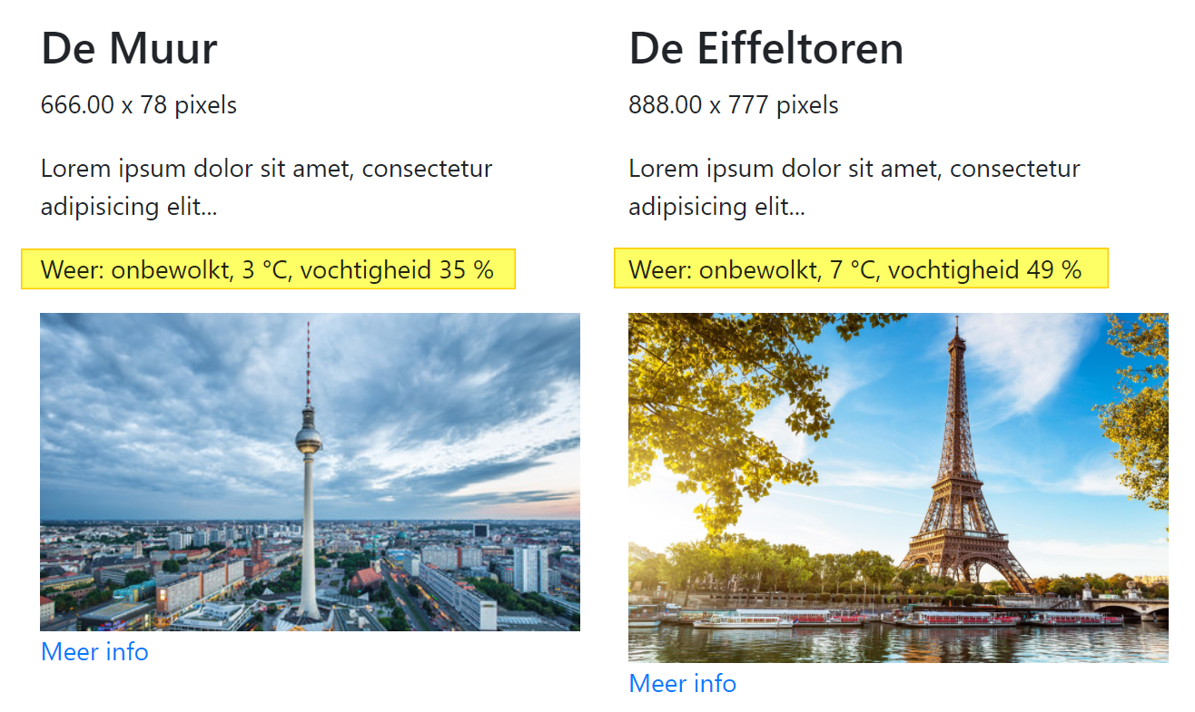

* Voeg aan de tabel **image** in de databank een nieuw veld toe: **img_weather_location**: dit veld bevat voor elke afbeelding de ondubbelzinnige naam van de locatie van de foto: **London**, **Paris**, **Berlin** (zonder **.jpg** en dergelijke). Deze naam geef je dan door aan de **OpenWeatherMap API**.
* Spreek de **OpenWeatherMap API** aan **vanuit php** met **curl** (zie voorbeeld in de **rest** toepassing die in de les besproken werd).   
  + Vraag de **temperatuur** in graden **Celsius**, en **rond af** op éénheden.
  + Vraag de **omschrijving** op in het Nederlands
  + Voeg ook de **luchtvochtigheid** toe